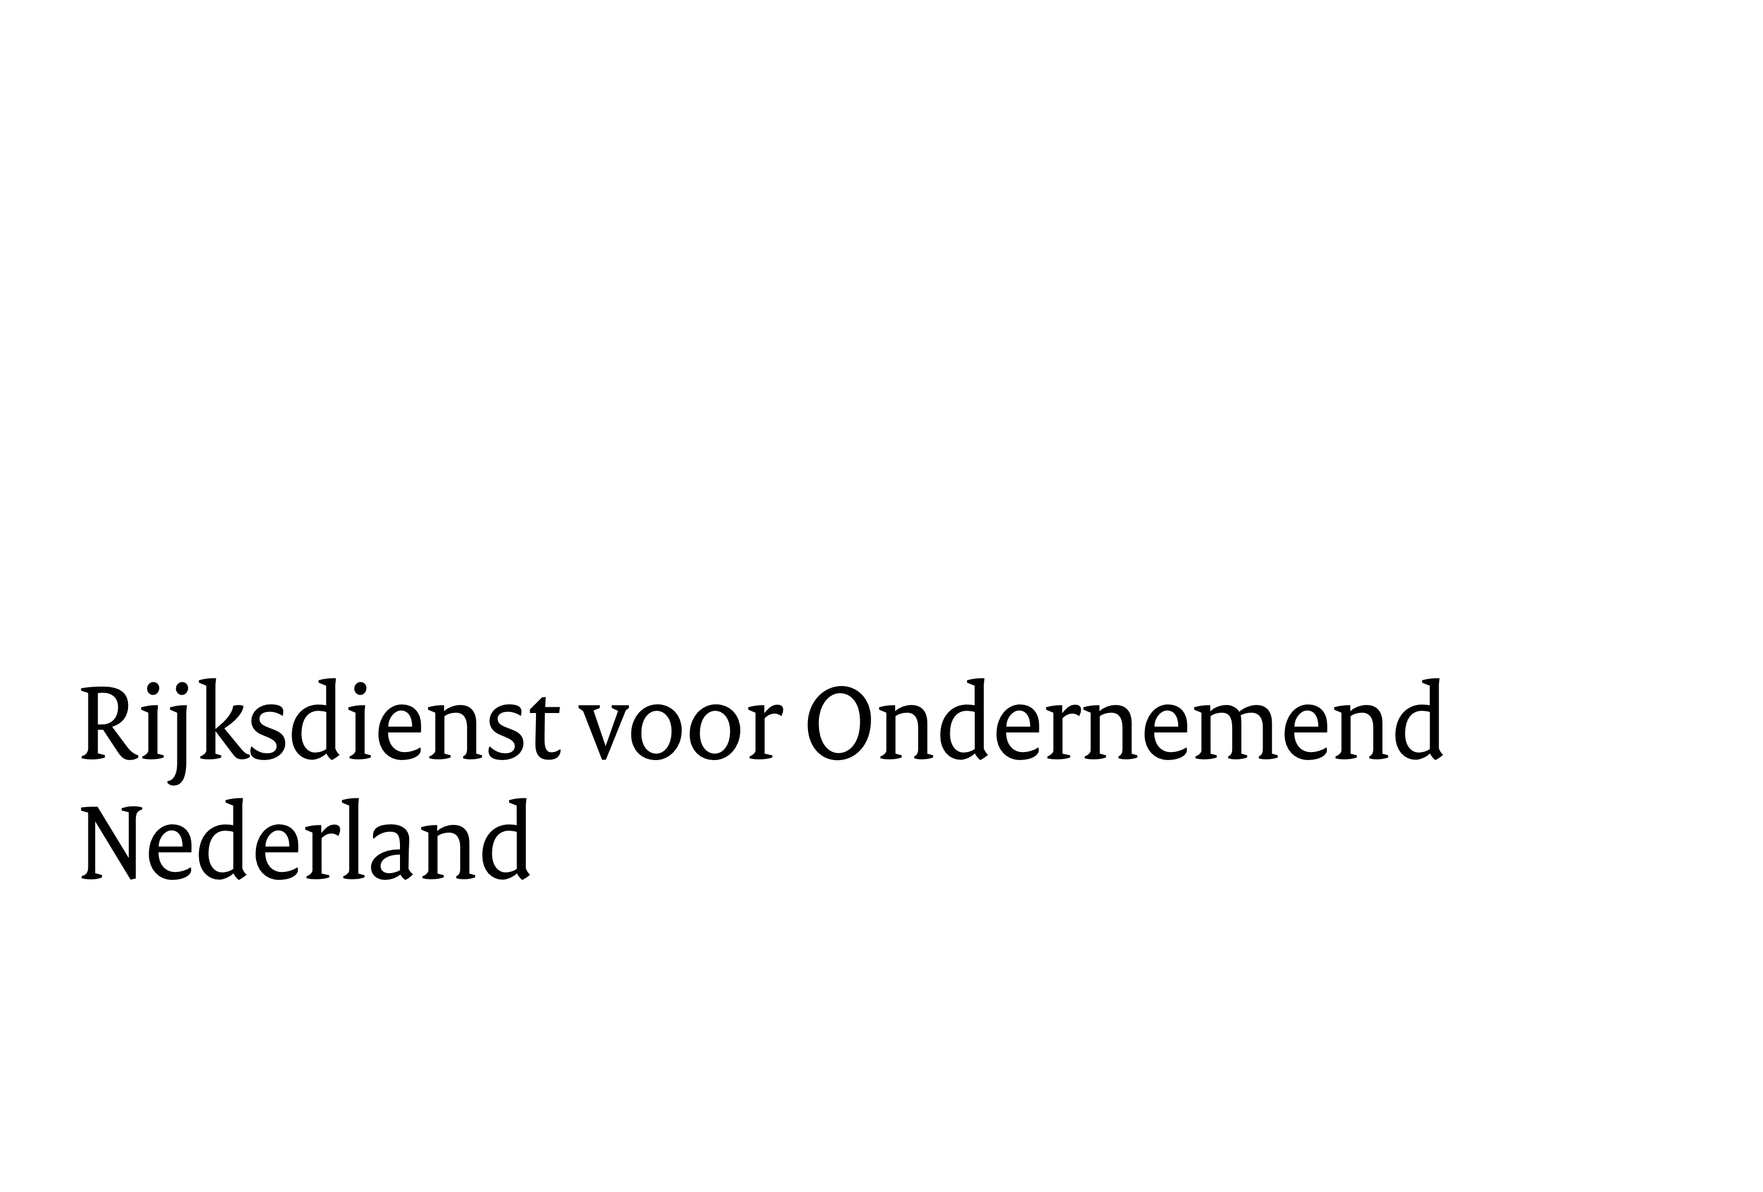

Bestuursverklaring
  - Regeling mbo verduurzamen (MVR)
Uit deze bestuursverklaring blijkt of er gedurende de projectperiode inzet is geweest van de duurzaamheidscoördinator en of dit een invoering of uitbreiding van de inzet op deze functie betreft. Voeg de ingevulde en ondertekende bestuursverklaring toe aan uw vaststellingsverzoek, samen met het eindrapport.

Verklaring
Ik verklaar dat op de datum van de subsidieaanvraag (vul datum in):

er (vul aantal fte in):

☐ niemand
aangesteld was als duurzaamheidscoördinator of in een vergelijkbare functie bij
(vul naam mbo-instelling in):

Ik verklaar dat gedurende de periode (vul project startdatum t/m einddatum in):

er (vul aantal fte in):
fte inzet is geweest op de activiteiten in het goedgekeurde projectplan door de duurzaamheidscoördinator.

Hieruit blijkt dat de inzet van de duurzaamheidscoördinator(en) heeft geleid tot additionele fte voor duurzaamheidscoördinatie ten opzichte van de situatie bij het begin van de aanvraagperiode.

Ik verklaar dat de activiteiten waarvoor de subsidie is verleend zijn verricht en dat aan de aan de subsidie verbonden verplichtingen is voldaan.

Optioneel, indien er wijzigingen zijn geweest in de inzet:
Zorg dat voor de gehele periode is verklaard hoeveel inzet is geleverd en vanuit welke functie.
Ik verklaar dat gedurende de periode (deel van de projectperiode, vul datum t/m datum in):

er (vul aantal fte in):
fte inzet is geweest op de activiteiten in het goedgekeurde projectplan door:
☐ de duurzaamheidscoördinator of
☐ andere rol

Ik verklaar dat gedurende de periode (deel van de projectperiode, vul datum t/m datum in):

er (vul aantal fte in):
fte inzet is geweest op de activiteiten in het goedgekeurde projectplan door:
☐ de duurzaamheidscoördinator of
☐ andere rol
Kopieer bovenstaande zin voor het aantal periodes dat er een andere inzet is geweest.
Hieruit blijkt dat de inzet van de duurzaamheidscoördinator(en) heeft geleid tot additionele fte voor duurzaamheidscoördinatie ten opzichte van de situatie bij het begin van de aanvraagperiode.

Ondertekening
Naam bevoegd ondertekenaar (CvB-lid):

Functie:

Datum:

Plaats:

Handtekening:

